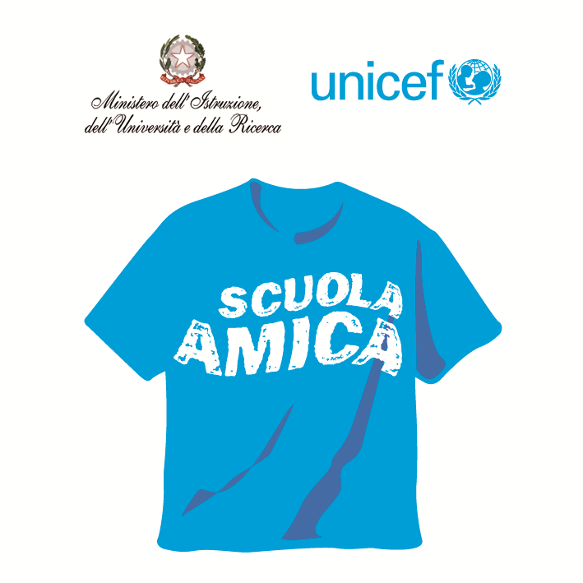
Ministero dell’Istruzione dell’Università e della Ricerca
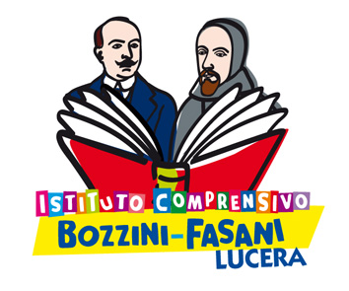



Istituto Comprensivo “Bozzini – Fasani”
Via Raffaello - 71036 LUCERA

Convenzione Internazionale ONU dei Diritti dell’Infanzia: 20 novembre 1989
ratificata dallo Stato Italiano con la L . 176 del 27 Maggio 1991
________________________________________________________________________________________________________________________________________________________________

Circolare n. 39

Ai docenti
Scuola Primaria
Scuola Secondaria di 1° Grado

Al DSGA

S e d e

Oggetto: Rapporti scuola-famiglia: colloqui novembre 2014

Si comunica il calendario dei colloqui del mese di novembre con i genitori degli allievi, secondo il Piano Annuale delle Attività approvato dal Collegio dei docenti.

- Scuola Secondaria (corsi A-B) giovedì 20 novembre dalle ore 16,00 alle ore 19,00
- Scuola Secondaria (corsi C-D) venerdì 21 novembre dalle ore 16,00 alle ore 19,00
- Scuola Primaria Centrale - Cappuccini lunedì 24 novembre dalle ore 16,00 alle ore 19,00
San Matteo

I colloqui si svolgeranno nelle varie sedi di servizio.

Lucera, 4/11/2014 Il Dirigente Scolastico
prof. Mario Tibelli

